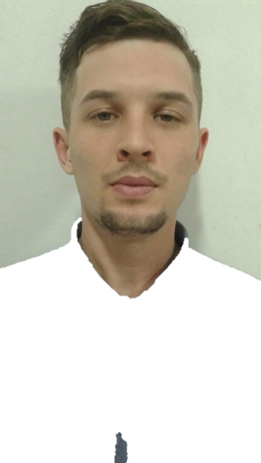
Kevin Alexius de Oliveira
24 anos
ENDEREÇO:
Valdir Ari de Oliveira.
Montenegro-RS-95780-000
CELULAR:
(051) 9 99457106
E-MAIL:
Dr.Odir.Oliveira@hotmail.com
ESCOLARIDADE:
ENSINO MÉDIO COMPLETO.
Instituição: Styllus
FADERGS(LOGÍSTICA)-cursando.
EXPERIÊNCIAS:
2016-2017- SPLASH PISCINAS
2017-2019-OFFICE-BOY-ESCRITÓRIO DE ADVOCACIA.
OBJETIVO:
Fazer parte do grupo da empresa oferecendo o meu melhor, sou dedicado e comprometido com as atribuições dadas a mim.

